Poročilo o trgu železniških storitev in akivnostih agencije za leto 2023

Ljubljana, maj 2024

Predmetno poročilo je informativne narave. Vsebuje podatke pridobljene skozi polletna zbiranja ali drugače zbrane podatke. Zaradi naknadnih popravkov so možna odstopanja od že predhodno objavljenih podatkov. Analize, ki v tem poročilu niso vključene, so lahko vključene v naslednjih poročilih Agencije. Agencija si pridružuje pravico odločanja o vsebini svojih poročil.

Kazalo

Uvod 3
1. Stanje na trgu železniških storitev v Sloveniji 6
2. Odločanje agencije v upravnem postopku 19
3. Mednarodno sodelovanje 20
4. Primerjava stanja na trgu v Republiki Sloveniji z drugimi evropskimi državami 20
Kazalo grafov 25
Kazalo tabel 25

Uvod

Agencija za komunikacijska omrežja in storitve Republike Slovenije (v nadaljevanju: agencija) je pripravila poročilo o trgu železniških storitev na območju javne železniške infrastrukture v letu 2023. Poročilo obravnava stanje na trgu železniških storitev v Sloveniji in aktivnosti agencije, v zaključku pa obravnava primerjavo razvoja trga v Republiki Sloveniji z drugimi državami članicami EU, EGP in kandidatkami za vstop v EU, na podlagi kazalnikov, ki so objavljeni v 12. Poročilu o spremljanju trga železniških storitev v Evropi, ki ga je pripravilo Združenje neodvisnih regulatornih organov s področja železniškega prometa (IRG-Rail). Podatke o glavnih kazalnikih stanja na trgu delu je agencija prejela s strani upravljavca javne železniške infrastrukture in prevoznikov, ki opravljajo storitve železniškega prevoza potnikov in blaga.

Pristojnosti agencije na področju železniških storitev so opredeljene v 18.d členu Zakona o železniškem prometu (Uradni list RS, št. 99/15 – uradno prečiščeno besedilo, 30/18, 82/21, 54/22 – ZUJPP in 18/23 – ZDU-1O). Ena izmed temeljnih nalog agencije na tem področju je, da po uradni dolžnosti spremlja konkurenco na trgu železniških prevoznih storitev ter ukrepa, če ugotovi kršitve svobodne konkurence ali kršitve predpisov glede dodeljevanja vlakovnih poti ter določanja in zaračunavanja uporabnine, s strani upravljavca javne železniške infrastrukture, ali če ugotovi kršitve svobodne konkurence pri dostopu do dodatnih železniških storitev s strani ponudnikov teh storitev. V tem okviru ima agencija pravico zahtevati tudi informacije, ki jih potrebuje za statistične namene in namen spremljanja trga.

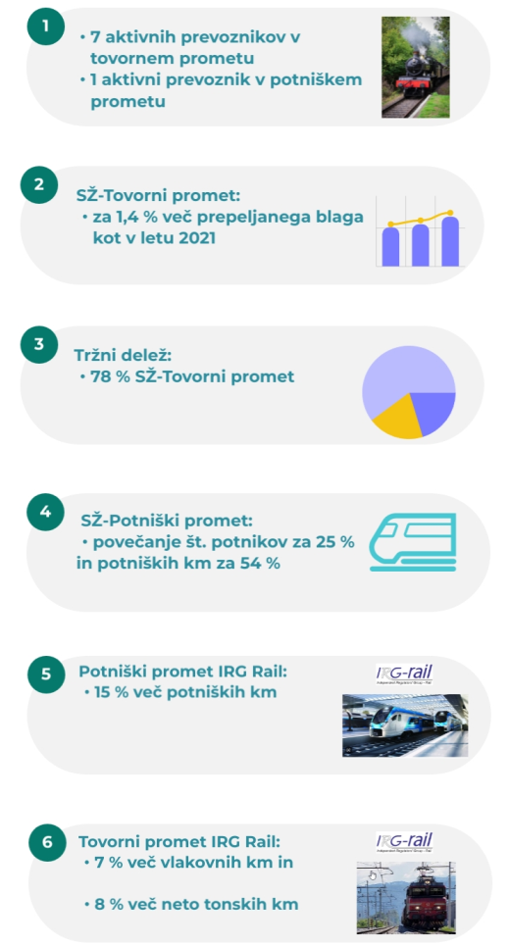
Tovorni promet na trgu EU

+1,2 % vlakovnih km

v
Potniški promet na trgu EU

+4 % potniških vlakovnih km

v
SŽ – Potniški promet

+5 % prepeljanih potnikov

Tržni delež

76 % SŽ-Tovorni promet

SŽ – Tovorni promet

Za 5 % manj prepeljanega blaga

6 prevoznikov v tovornem prometu

1 prevoznik v potniškem prometu

Povzetek poročila

- V letu 2023 se je obseg opravljenega dela v železniškem tovornem prometu (v neto tonskih km) na omrežju Republike Slovenije, v primerjavi v letom 2022, zmanjšal za okoli 5 %. Približno enak padec smo beležili pri količini prepeljanega blaga.

- Največji tržni delež, in sicer 76 %, na trgu tovornega prometa ima tudi v letu 2023 še vedno prevoznik SŽ – Tovorni promet. Ta tržni delež je, v primerjavi s konkurenčnimi prevozniki, sicer iz leta v leto manjši. V primerjavi z letom 2022 se je znižal za 2 odstotni točki.

- Podobno kot leta 2022, se je tudi v letu 2023 situacija v potniškem prometu ponovno izboljšala. Trend prevoza potnikov je začel spet naraščati po letu 2020, ko je bil zabeležen občuten padec prometa zaradi ukrepov, povezanih z epidemijo COVID-19.

- Veljavno licenco in varnostno spričevalo za opravljanje prevoznih storitev v železniškem prometu v Sloveniji je leta 2023, imelo devet prevoznikov, kar je eden manj kot v letu 2022. Prevozne storitve v tovornem prometu je izvajalo šest prevoznikov, kar je enako kot leta 2022. V potniškem prometu je železniške storitve izvajal le nacionalni prevoznik, Slovenske železnice – Potniški promet.

- V državah članicah IRG-Rail, je v letu 2022 bilo opravljenih, v primerjavi s predhodnim letom, za 1,2 % več vlakovnih kilometrov v tovornem prometu in pa 4 % več potniških kilometrov.

1. Stanje na trgu železniških storitev v Sloveniji

  - Upravljavec javne železniške infrastrukture

Javna železniška infrastruktura (v nadaljevanju: JŽI) je grajeno javno dobro v lasti Republike Slovenije. Upravljavec JŽI je družba Slovenske železnice – Infrastruktura, d.o.o., Kolodvorska ul. 11, 1000 Ljubljana, ki ima z Republiko Slovenijo sklenjeno pogodbo o izvajanju obvezne gospodarske javne službe vzdrževanja, obratovanja in obnavljanja JŽI, za obdobje od 1. 1. 2021 do 31. 12. 2030.

  - Prevozniki v železniškem prometu

V letu 2023 je imelo izdano varnostno spričevalo za opravljanje prevoznih storitev v železniškem prometu v Sloveniji devet prevoznikov, in sicer:

Tabela 1: Izdana varnostna spričevala prevoznikom v železniškem prometu

Prevozniki v tovornem prometu

Slovenske železnice - Tovorni promet, d.o.o., Kolodvorska ul. 11, SI-1000 Ljubljana

Adria Transport d.o.o., Vojkovo nabrežje 38, SI-6501 Koper

Rail Cargo Carrier, družba za železniški tovorni promet, d.o.o. Metelkova ulica 7, SI-1000 Ljubljana

PKP Cargo International SI d.o.o. Grčarevec 5d, 1370 Logatec

Ten Rail d.o.o., Zagrebška cesta 25, 2000 Maribor

InRail S.p.A., Via Operai 8, 16126 Genova

Train Hungary, Könyves Kálmán Krt 12-14 sz., 1097 Budimpešta

METRANS ADRIA kontejnerski promet d.o.o., Ankaranska cesta 7B, 6000 Koper

Prevoznik v potniškem prometu

Slovenske železnice - Potniški promet, d.o.o., Kolodvorska ul. 11, SI-1000 Ljubljana

Vir: Javna agencija za železniški promet RS

Storitve v notranjemu in čezmejnemu regijskemu železniškemu potniškem prometu na JŽI izvaja le prevoznik Slovenske železnice – Potniški promet.

  - Trg storitev v železniškem tovornem prometu

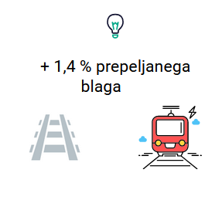
-5 % prepeljanega blaga

V letu 2023 je bilo na območju JŽI Republike Slovenije prepeljanih za 5 % manj blaga (v tonah) kot v letu 2022. Prav tako je v primerjavi z letom 2022, v letu 2023 podoben padec zabeležen pri opravljenem delu, sicer izraženem v neto tonskih kilometrih. Agencija na podlagi podatkov mednarodnega trga tovornega železniškega prometa ocenjuje, da je eden izmed razlogov za omenjen padec prepeljanega blaga konflikt med Ukrajino in Rusijo, saj se je zaradi tega izmenjava prometa med evropskimi državami in Rusijo občutno zmanjšala.

Tabela 2: Količina prepeljanega blaga na območju JŽI RS v l. 2023

 | Primerjava 2023/2022
Notranji promet | 85,05
Mednarodni promet | 89,19
Od tega: Uvoz | 96,56
Izvoz | 88,31
Kopenski tranzit | 97,83
Luški tranzit | 93,69
Skupaj | 94,64

Vir: SŽ-Tovorni promet, Rail Cargo Carrier, Adria Transport, PKP Cargo International SI, InRail, Ten Rail

Tabela 3: Obseg opravljenega dela na območju JŽI RS v l. 2023

 | Primerjava 2023/2022
Notranji promet | 76,94
Mednarodni promet | 92,03
Od tega: Uvoz | 100,91
Izvoz | 95,19
Kopenski tranzit | 98,71
Luški tranzit | 95,98
Skupaj | 95,26
Vir: SŽ-Tovorni promet, Rail Cargo Carrier, Adria Transport, PKP Cargo International SI, InRail, Ten Rail

Podatki tudi v letu 2023 kažejo zelo majhen delež prepeljanega blaga (2 %) in kot tudi opravljenega dela v notranjem prometu (1,1 %), v primerjavi z mednarodnim prometom. Poglavitni razlog, kot vsako leto, za takšno stanje je dejstvo, da geografska lega in zgodovinske okoliščine zaznamujejo Slovenijo kot prehodno območje oz. križišče štirih evropskih tovornih koridorjev, in sicer koridorjev 5 (Baltsko-Jadranski), 6 (Sredozemski), 10 (Alpe-Zahodni Balkan) in 11 (Jantarni). Poleg navedenega pa je Slovenija zaradi zelo ugodne lege koprskega pristanišča, tranzitna država za zaledne države, predvsem za Avstrijo, Madžarsko, Češko, Slovaško in južni del Nemčije.

Graf 1: Prepeljano blago na območju JŽI RS [mio ton]

Vir: AKOS

Graf 2: Opravljeno delo na območju JŽI RS [mrd ntkm]

Vir: AKOS

    - Tržni deleži prevoznikov v tovornem prometu

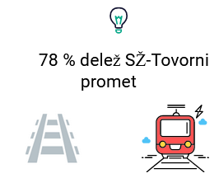
76 % tržni delež SŽ TP

V letu 2023 je storitve v železniškem tovornem prometu na JŽI izvajalo šest prevoznikov:
- Slovenske železnice – Tovorni promet;
- Rail Cargo Carrier;
- Adria Transport;
- PKP Cargo International SI ;
- InRail S.p.A.in
- Ten Rail.

Prevozniki PKP Cargo International SI, InRail S.p.A. in Train Hungary so s prevozi na JŽI v Sloveniji pričeli v drugi polovici leta 2019, Ten Rail pa v letu 2020. V letu 2023 je na trg vstopil prevoznik Metrans Adria.

Graf 3: Tržni deleži prevoznikov v tovornem prometu na območju JŽI v l. 2023 glede na opravljeno delo [%]

Vir: AKOS

Graf 4: Tržni deleži glede na opravljeno delo prevoznikov v tovornem prometu v obdobju med 2011-2023

Vir: AKOS

Iz grafa 4 je razvidno da ima v opazovanem obdobju od leta 2011 do leta 2023 največji tržni delež v tovornem prometu prevoznik SŽ – Tovorni promet. Ne glede na prevladujoč položaj na trgu s strani prevoznika SŽ – Tovorni promet, pa je opaziti, da se konkurentom tržni delež iz leta v leto zvišuje.

  - Trg storitev v železniškem potniškem prometu

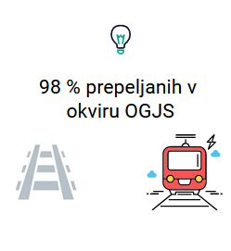

Storitve prevoza potnikov v mednarodnem ter notranjem in čezmejnem regijskem železniškem prometu na območju JŽI izvaja prevoznik Slovenske železnice – Potniški promet.

Kar 97,95 % vseh potnikov je bilo prepeljanih v okviru obvezne gospodarske javne službe prevoza potnikov v notranjem in čezmejnem regijskem prometu (v nadaljevanju: OGJS), medtem ko je bilo 2,05 % potnikov prepeljanih z naslova komercialnih voženj, kot so npr. agencijski vlaki. Delež storitev v okviru OGJS se v letu 2023, v primerjavi z letom 2022, praktično ni spremenil.

Tabela 4: Delež prepeljanih potnikov z naslova OGJS in komercialnih voženj v letu 2023

 | OGJS | Komerc. | skupaj
Notranji promet | 87,94% | 1,2% | 89,14%
Mednarodni promet | 10,01% | 0,85% | 10,86%
skupaj | 97,95% | 2,05% | 100,00%

Vir: SŽ-Potniški promet

Tabela 5: Delež opravljenega dela (v potniških km) z naslova OGJS in komercialnih voženj v letu 2023

 | OGJS | Komerc. | skupaj
Notranji promet | 70,70% | 0,16% | 70,86%
Mednarodni promet | 26,80% | 2,34% | 29,14%
skupaj | 97,5% | 2,5% | 100%

Vir: SŽ-Potniški promet

Za razliko od tovornega prometa, kjer beležimo večletni trend rasti prepeljanega blaga in obsega opravljenega dela, je bilo v potniškem prometu od leta 2015 do 2018 naprej zaznati trend padanja števila prepeljanih potnikov in s tem tudi obsega opravljenega dela na omrežju JŽI Republike Slovenije. V letu 2019 se je stanje izboljšalo, nato pa, zaradi posledic epidemije COVID-19 spet poslabšalo. Tend rasti se je vrnil leta 2021 in se nadaljeval tudi v letu 2022 ter 2023, in sicer tako v potniških kilometrih, kot tudi v številu prepeljanih potnikov.

Graf 5: Gibanje števila prepeljanih potnikov 2015 – 2023 (v mio)

Vir: AKOS

  - Analiza realizacije dodeljenih vlakovnih poti

V letu 2023 je agencija nadaljevala s spremljanjem dodeljevanja vlakovnih poti vsem prevoznikom in z izdelovanjem mesečnih analiz realizacije dodeljenih vlakovnih poti. Glavni namen teh analiz je ugotavljanje izkoriščenosti infrastrukturnih zmogljivosti ter skrb za zagotavljanje enakopravnega dostopa do JŽI vsem prevoznikom. Analize agencije so pokazale, da je bila izkoriščenost JŽI v letu 2023 slabša v primerjavi z letom 2022.

    - Realizacija dodeljenih vlakovnih poti prevoznikom v tovornem prometu

V letu 2023 agencija ugotavlja, za ca. 2 odstotni točki, padec števila dodeljenih vlakovnih poti prevoznikom v tovornem prometu v primerjavi z letom 2022. Po mnenju agencije je razlog v tem, da je, v primerjavi z letom 2022, padlo povpraševanje po prevoznih storitvah, kar se kaže pri v primerjavi količine prepeljanega blaga in obsega opravljenega dela, med letoma 2023 in 2022, na JŽI v Republiki Sloveniji.

Iz grafa št. 6, ki prikazuje število dodeljenih vlakovnih poti prevoznikom v tovornem prometu, je razviden močan upad dodeljenih vlakovnih poti v letu 2014 in to kljub temu, da so prevozne storitve v tem obdobju izvajali le trije prevozniki, SŽ-Tovorni promet, Rail Cargo Austria in Adria Transport. To kaže na dejstvo, da so prevozniki naročali bistveno večje število vlakovnih poti, kot so jih dejansko potrebovali. Kljub temu, da pri prepeljanem blagu ter obsegu opravljenega dela v tovornem prometu beležimo večletni trend rasti in kljub temu, da so na trg vstopili novi prevozniki, število dodeljenih vlakovnih poti v obdobju od leta 2014 do leta 2023 ostaja na približno enakem nivoju. To pomeni, da so prevozniki prilagodili naročanje vlakovnih poti dejanskim potrebam, kar se kaže v boljši izkoriščenosti JŽI.

Graf 6: Število dodeljenih vlakovnih poti prevoznikom v tovornem prometu v obdobju 2011-2023:

Vir: AKOS

Kljub nekoliko optimalnejši izkoriščenosti JŽI v zadnjih nekaj letih pa agencija še vedno ugotavlja velik delež odpovedanih vlakovnih poti, ki je zadnja tri leta v trendu povečevanja. Delež nerealiziranih oz. predvsem odpovedanih vlakovnih poti je v letu 2023 znašal 42,13 % in se je, v primerjavi z letom 2022 povečal za skoraj 7 odstotnih točk. Velik delež odpovedi delno opravičujejo številna investicijska dela v letu 2023, in sicer na železniški progi med Ljubljano, Litijo, Zidanim Mostom in Dobovo, med Poljčanami in Mariborom, Zidanim Mostom in Šentiljem ter Jesenicami in Sežano.

Prevozniku SŽ-Tovorni promet je bilo v letu 2023 dodeljenih za 5 % manj vlakovnih poti, kot v letu 2022. V letu 2023 jih je realiziral manj, in sicer 57 %, v letu 2022 pa 64 % . Nerealiziranih vlakovnih poti je v letu 2023 imel v višini 0,35 %, v letu 2022 pa 1,78 %. Odpovedanih vlakovnih poti je imel v letu 2023 v višini 42 %, v letu 2022 pa 34 %.

Graf 7: Realizacija dodeljenih vlakovnih poti prevoznika SŽ-Tovorni promet v l. 2023:

Vir: AKOS

Prevozniku Rail Cargo Carrier je bilo v letu 2023 dodeljenih več vlakovnih poti kot v letu 2022, in sicer za ca. 5 odstotnih točk. Število odpovedanih vlakovnih poti prevoznika Rail Cargo Carrier v letu 2023 predstavlja 35 % delež vseh njemu dodeljenih vlakovnih poti. V primerjavi z letom 2022 je to razmerje poslabšal, saj je v tem letu imel odpovedanih vlakovnih poti v višini 25 %. Nerealizirane vlakovnih poti pa so v primerjavi z letom 2022 ostale enake. Tako v letu 2022, kot tudi v 2023 so le te znašale pod 1 %.

Graf 8: Realizacija dodeljenih vlakovnih poti prevoznika Rail Cargo Carrier v l. 2023:

Vir: AKOS

Analiza realizacije dodeljenih vlakovnih poti prevozniku Adria Transport izkazuje, da je prevoznik v letu 2023 odpovedal 44 % vlakovnih poti (v letu 2022 pa 41,6 %). Podatki torej kažejo, da prevoznik naroča bistveno večje število vlakovnih poti, kot jih dejansko potrebuje. Nerealiziranih vlakovnih poti je imel v letih 2022 in 2023 pod 1 %.

Graf 9: Realizacija dodeljenih vlakovnih poti prevoznika Adria Transport v l. 2023:

Vir: AKOS

Prevoznik In Rail je v letu 2023 realiziral 52,5 % dodeljenih vlakovnih poti. To je ca. 13 % manj realiziranih, v primerjavi z vsemi dodeljenimi vlakovnimi potmi, kot v letu 2022. Prevoznik PKP Cargo International SI je v letu 2023 realiziral 56 % vlakovnih poti, v letu 2022 pa 64,7 %. V letu 2023 ni imel nerealiziranih vlakovnih poti. V letu 2022 je le-teh imel le 3 oz. 0,44 %. Je pa v letu 2023, v primerjavi z letom 2022, povečal število odpovedanih vlakovnih poti, in sicer je slednjih imel v letu 2023 43,7 %, v letu 2022 pa 34,7 %.

Prevoznik Ten Rail je v letu 2022 odpovedal 39,6 % dodeljenih vlakovnih poti, kar je primerljivo z letom 2022, ko jih je odpovedal 40,46 %.

Prevoznik Train Hungary v letu 2022 in 2023 ni imel dodeljenih vlakovnih poti.

Delež odpovedanih vlakovnih poti kaže, da prevozniki še vedno naročajo večje število vlakovnih poti, kot jih dejansko potrebujejo, poleg tega pa na veliko število odpovedi vplivajo vzdrževalna dela na infrastrukturi ter posledično pogojevanje dodelitve ad-hoc vlakovnih poti z odpovedjmi rednih vlakovnih poti na omejitvenih odsekih, kjer ta vzdrževalna dela potekajo .

    - Realizacija dodeljenih vlakovnih poti prevoznika v potniškem prometu

Za razliko od železniškega tovornega prometa, kjer se pojavlja velik delež odpovedanih vlakovnih poti, pa analize realizacije dodeljenih vlakovnih poti v železniškem potniškem prometu izkazujejo občutno boljše stanje, saj je delež nerealiziranih in odpovedanih vlakovnih poti izredno nizek in praktično ne dosega niti 2 %. Glavni razlog za nizek delež nerealiziranih in odpovedanih vlakovnih poti je v dejstvu, da se storitve prevoza potnikov v največjem obsegu opravljajo iz naslova izvajanja obvezne gospodarske javne službe prevoza potnikov v notranjem in čezmejnem regijskem železniškem prometu.

Graf 10: Realizacija dodeljenih vlakovnih poti prevoznika SŽ-Potniški promet v l. 2023:

Vir: AKOS

  - Uporabnina za dostop na javno železniško infrastrukturo

Prevozniki v železniškem prometu so zavezani plačevati uporabnino za dostop na JŽI. Z rednim mesečnim pregledom poročil o zaračunani uporabnini agencija spremlja, če je bila uporabnina vsem prevoznikom v železniškem prometu zaračunana enakopravno in v skladu z veljavno metodologijo.

V letu 2023 je upravljavec javne železniške infrastrukture, na podlagi nove metodologije za izračun uporabnine, pričel zaračunavati tudi uporabnino za dostop do infrastrukture, ki povezuje objekte za izvajanje železniških storitev in pa za dodatne ter pomožne storitve, kot tudi za storitve znotraj objektov potrebnih za izvajanje železniških prevoznih storitev. Uporabnina za te storitve predstavlja 11,2 % celotne uporabnine.

2. Odločanje agencije v nadzornih postopkih

Zakon o Železniškem prometu (ZZelP) agenciji nalaga pristojnost spremljanja konkurenčnih razmer na trgu železniških storitev ter ukrepanja po uradni dolžnosti v primeru ugotovitve kršitev svobodne konkurence, poleg tega pa taksativno našteva določbe, za katere je agencija pristojna izvajati nadzor.
Agencija je v letu 2023 uvedla dva postopka inšpekcijskega nadzora.
V prvem postopku je agencija odločala o obveznostih upravljavca JŽI v zvezi z določbami tretjega odstavka 7. člena Izvedbene uredbe Komisije (EU) 2017/2177 z dne 22. novembra 2017 o dostopu do objektov za izvajanje železniških storitev in z železnico povezanih storitev ter nad spoštovanjem pravice prevoznikov glede dostopa do javne železniške infrastrukture pod pravičnimi, nediskriminatornimi in preglednimi pogoji z namenom opravljanja vseh vrst železniškega tovornega prometa v skladu s 1. odstavkom 15.b člena Zakona o železniškem prometu.
V drugem postopku nadzora je agencija preverjala ali upravljavec objektov izvajanje železniških storitev v pristanišču izpolnjuje obveznosti iz 15.i člena ZZelP, in sicer, ali kot upravljavec objektov za izvajanje železniških storitev prevoznikom v železniškem tovornem prometu na nediskriminatoren način zagotavlja dostop do objektov, navedenih v četrtem odstavku 15.d člena tega zakona, vključno z dostopom do železniških tirov in do samih storitev, ki se izvajajo v teh objektih.

3. Mednarodno sodelovanje

Na področju mednarodnega sodelovanja agencija aktivno deluje v okviru delovnih skupin Evropske komisije, kot so ENRRB, SERAF in RMMS. Prav tako je agencija aktivna članica združenja neodvisnih regulatornih organov s področja železniškega prometa, IRG-Rail, kjer deluje v štirih delovnih skupinah (ter dveh podskupinah) saj, na podlagi izkušenj iz preteklih let, prepoznava veliko korist sodelovanja z vsemi deležniki na ravni EU.

Na področju spremljanja trga agencija aktivno sodeluje pri pripravi letnega poročila o razvoju evropskega železniškega trga v delovni skupini Market monitoring, v okviru združenja IRG-Rail.

4. Primerjava stanja na trgu v Republiki Sloveniji z drugimi evropskimi državami

Ena izmed temeljnih nalog evropskih železniških regulatorjev je aktivno spremljanje stanja na trgu železniških storitev, saj je poznavanje razmer na trgu ključen predpogoj za učinkovito regulacijo. Skupaj z drugimi evropskimi regulatorji, člani združenja IRG-Rail, je agencija aktivno sodelovala pri pripravi 12. Poročila o spremljanju trga železniških storitev v Evropi. Poročilo zajema leto 2022 ter vključuje podatke iz 31 evropskih držav. Celotno poročilo je objavljeno na spletni strani združenja: https://irg-rail.eu/irg/documents/market-monitoring/404,2024.html

Z namenom primerjave stanja na trgu železniških storitev v Republiki Sloveniji in drugimi evropskimi državami, agencija v tem poročilu objavlja le osnovne kazalnike, in sicer glede na zadnje objavljene podatke za leto 2022.

4.1. Dolžina železniškega omrežja

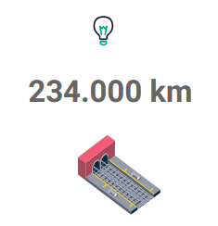
233.355 km

Železniško omrežje držav, vključenih v predmetno poročilo, v letu 2022, meri 233.355 km. Več kot 50 % celotnega omrežja obsega omrežje petih držav, in sicer Nemčije, Francije, Italije, Poljske in Velike Britanije.

Slovensko železniško omrežje, z dolžino 1.208 km, predstavlja 0,52 % celotnega železniškega omrežja. Za Slovenijo se po dolžini le-tega uvrščajo še Republika severna Makedonija, Kosovo in Luksemburg. Najdaljše železniško omrežje v Evropi ima Nemčija (39.379 km), najkrajšega pa Luksemburg (271 km). »Najgostejše« omrežje, glede na velikost države, med državami članicami IRG-Rail, ima Švica, na drugem mestu je Češka, sledi pa ji Belgija. Najmanj gosto omrežje ima Norveška. Če pa upoštevamo gostoto omrežja glede število prebivalcev, pa imajo najgostejše omrežje države Latvia, Estonija, Švedska in Finska.

4.2. Elektrifikacija železniškega omrežja

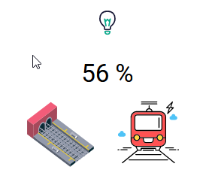

V sodelujočih državah za leto 2022 je elektrificirane približno. 56 % celotne dolžine železniškega omrežja, kar je enako kot leta 2021. Celotno železniško omrežje ima elektrificirano le Švica. Slovenija je s 50 % elektrificiranega svojega omrežja nekoliko pod povprečjem EU. Med opazovanimi državami jih ima osem delež elektrificiranega omrežja višji od 70 %, šest pa jih ima delež elektrificiranega omrežja pod 33,3 %. Največ elektrificiranega omrežja imajo Švica (100 %), Luksemburg (97 %) in Belgija (88 %). V sedmih od opazovanih držav je stopnja elektrifikacije omrežja manj kot tretjina celotnega železniškega omrežja. Tako je na Danskem, v Estoniji, na Irskem, Kosovu, v Litvi, Latviji in Grčiji.

Skupna dolžina elektrificiranega železniškega omrežja EU se od leta 2015 počasi zvišuje, in sicer za 0,4 % na leto. Celotna dolžina ostaja stabilna.

4.3. Uporabnina za minimalni paket

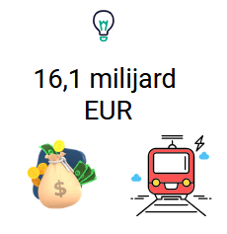
18,8 milijard EUR

V okviru minimalnega paketa železniških storitev držav članic združenja IRG-Rail je bilo v letu 2022 za 18,8 milijard EUR pobrane uporabnine. V primerjavi z letom 2021 je zabeležena rast pobrane uporabnine, in sicer za 1,7 %, ko je bilo pobrane v višini 16,1 milijard EUR. 92 % celotne uporabnine predstavlja uporabnina z naslova potniškega prometa. Povprečna uporabnina za potniški in tovorni promet znaša 4,01 EUR na prevožen vlakovni kilometer. Povprečna uporabnina za potniški promet je v letu 2022 znašala 4,51 EUR, za tovornega pa 1,89 EUR.

Osnovna cena uporabnine v Sloveniji za vlakovni kilometer je v letu 2022 znašala 1,133 EUR. To je pod povprečjem višine uporabnin ostalih držav članic združenja IRG-Rail.

Graf 11: Povprečna cena uporabnine na vlakovni kilometer za minimalni paket železniških storitev držav članic združenja IRG-Rail v l. 2022:

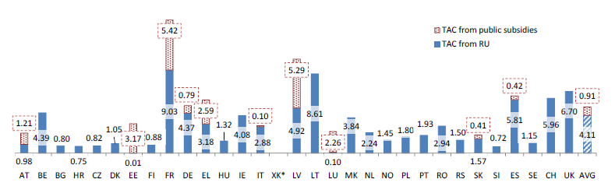

4.4. Število prevoznikov v železniškem prometu

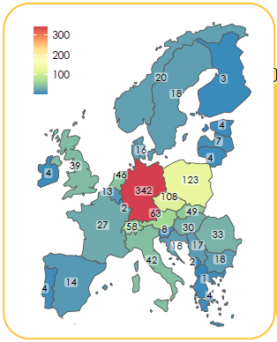

Število prevoznikov je pomemben kazalnik razvoja konkurence na trgu prevoznih storitev. Daleč največje število prevoznikov, 342, ima Nemčija. Sledi ji Poljska s 123 prevozniki in Češka, s skupno 108 prevozniki. Skupno število prevoznikov držav vključenih v predmetno poročilo je 1.137.

Pri večini članic (22) je število aktivnih prevoznikov v tovornem prometu preseglo število v potniškem prometu. Storitve tovornega prometa je v letu 2022 ponujalo 74 % vseh prevoznikov v železniškem prometu, medtem ko je storitve potniškega prometa ponujala le tretjina prevoznikov.

Slovenija spada med države, kjer v letu 2022, v primerjavi z letom poprej, ni prišlo do sprememb števila prevoznikov z izdanim varnostnim spričevalom v železniškem prometu.

4.5. Obseg opravljenega dela v železniškem tovornem prometu

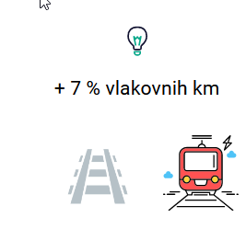
819 milijonov vlakovnih km kilometrov

Po zbranih podatkih je bilo v državah članicah IRG-Rail, ki so sodelovale v poročilu v tovornem prometu leta 2022 opravljenih za 819 milijonov vlakovnih kilometrov (1,2 % več kot v letu 2021) in 463 milijard neto tonskih km (1,3 % manj v primerjavi z letom 2021). Razlog znižanja količine blaga je znižanje števila tovornih storitev v/iz Rusije zaradi vojne v Ukrajini, zato je tovorni promet v baltskih državah ostal 50 % pod ravnjo iz leta 2019.

4.6. Obseg opravljenega dela v železniškem potniškem prometu

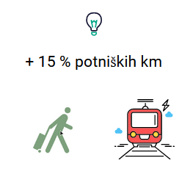
+ 4 % potniških km

Leta 2022 je bilo v 31 državah, ko so poročale podatke v okviru tega poročila, opravljenih 3,49 milijard potniških vlakovnih kilometrov oz. 4 % več kot predhodno leto. Leta 2022 se je v primerjavi z letom 2021 povečal tako notranji kot tudi mednarodni potniški promet (v potniških km). Povečanje mednarodnega prometa (+135 %) je bilo sorazmerno večje od povečanja notranjega prometa (+49 %).

Kazalo grafov

Graf 1: Prepeljano blago na območju JŽI RS [mio ton] 8
Graf 2: Opravljeno delo na območju JŽI RS [mrd ntkm]………………………………………………………………………8
Graf 3: Tržni deleži prevoznikov v tovornem prometu na območju JŽI v l. 2022 glede na opravljeno delo [%] 10
Graf 4: Tržni deleži prevoznikov v tovornem prometu v obdobju 2011-2022 10
Graf 5: Gibanje števila prepeljanih potnikov in opravljenega dela v obdobju 2011 - 2022 12
Graf 6: Število dodeljenih vlakovnih poti prevoznikom v tovornem prometu v obdobju 2011-2022: 13
Graf 7: Realizacija dodeljenih vlakovnih poti prevoznika SŽ-TP v l. 2022: 14
Graf 8: Realizacija dodeljenih vlakovnih poti prevoznika RCC v l. 2022: 15
Graf 9: Realizacija dodeljenih vlakovnih poti prevoznika ADT v l. 2022: 16
Graf 10: Realizacija dodeljenih vlakovnih poti prevoznika SŽ-PP v l. 2022 17
Graf 11: Povprečna cena uporabnine na vlakovni kilometer za minimalni paket železniških storitev držav članic združenja IRG-Rail v l. 2022……………………………………………………………………………………………22

Kazalo tabel

Tabela 1: Izdane licence prevoznikov v železniškem prometu 6
Tabela 2: Količina prepeljanega blaga na območju JŽI RS v l. 2022 7
Tabela 3: Obseg opravljenega dela na območju JŽI RS v l. 2022 7
Tabela 4: Delež prepeljanih potnikov z naslova OGJS in komercialnih voženj v letu 2022 11
Tabela 5: Delež opravljenega dela (v potniških km) v letu 2022 11

Če prevoznik vlakovne poti na določen dan ne bo uporabil, mora za ta dan vožnjo vlaka odpovedati v predpisanem roku. Če vožnje vlaka ne odpove v predpisanem roku, prevoznik plača nadomestilo nerealizirane dodeljene vlakovne poti.
Zaradi različnega pristopa zbiranja podatkov v državah članicah IRG-Rail je celotno poročilo objavljeno za 2 leti nazaj (v l. 2024 je bilo objavljeno poročilo za l. 2022).

